Muntlig diskussion
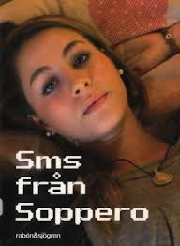

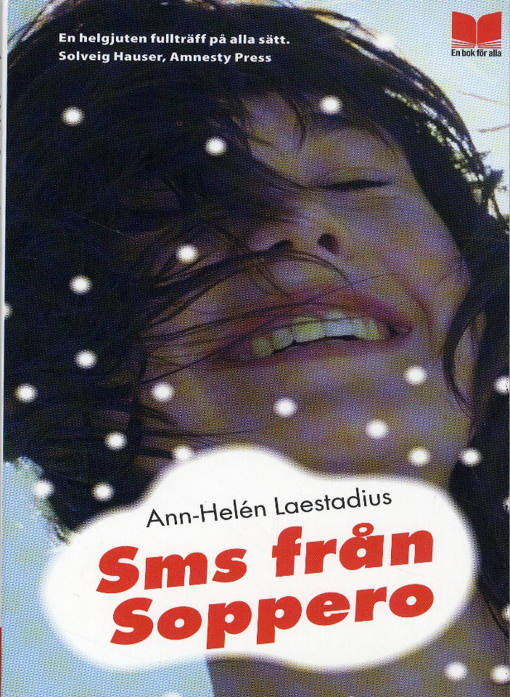

- Vad var det första du lade märke till i berättelsen?
- Vad tror du har hänt innan?
- Vad händer efter?
- Hurdan är huvudpersonen?
- Hur gammal är huvudpersonen?
- Hur vet du det? Hur tänker du då?
- Känner du igen något från ditt eget liv? (Har du sett något? Hört något?)
- Vad hade du gjort i hennes situation?
- Vilka val har hon? Vad blir konsekvenserna?
- Var det något speciellt du gillade med berättelsen? Var det något speciellt du ogillade?

